가. 프로젝트 import 순서

1. git Repository 내에 Clone Git Repositiory설정

-> Git 계정은 개별로 생성

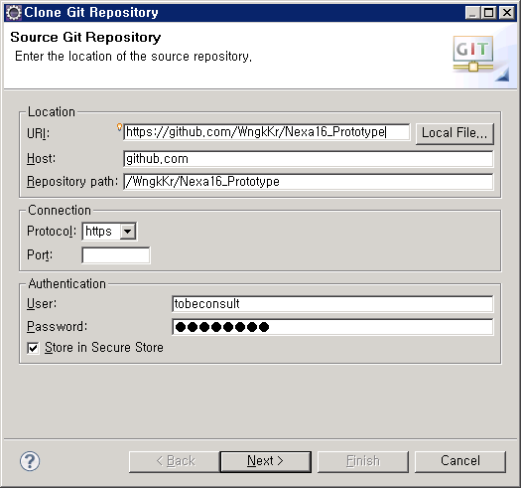

2. Git Repositiory 내에 Working Tree 메뉴중 import projects 선택

-> 사전에 기존 프로젝트 제거

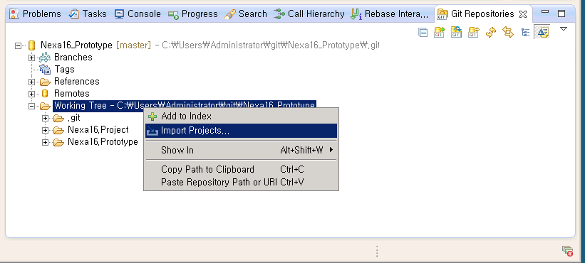

3. Import existing Eclipse projects 선택

-> 이후 server clean후 기동

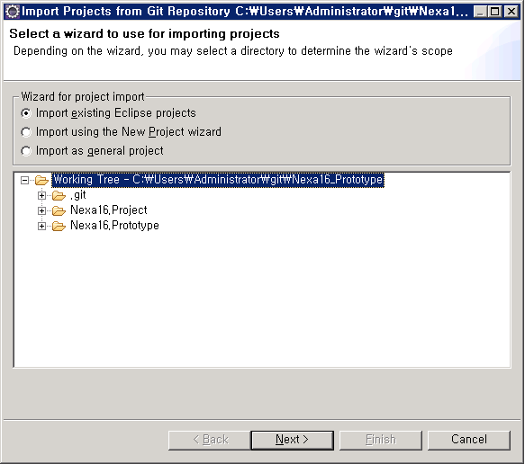

나. 프로젝트 설명

1. Nexa16.Project : 프로젝트 산출물 및 개발 정보

2. Nexa16.Prototype : 넥사 16 프로젝트